## 实验4

## ASP.NET标准控件

1. **实验目的**

(1)理解ASPNET页面事件处理流程。

(2)掌握ASP.NET标准控件的应用。

1. **实验内容及要求**

1.设计并实现一个简易的计算器

要求如下:

(1)页面浏览效果如图4-1所示。

(2)仿照一般计算器的工作方式，实现“加”和“减”的功能。

2.设计并实现-个查询教师课表的联动下拉列表框页面

要求如下:

(1)页面浏览效果如图4-2所示。

(2)“学年”下拉列表框中添加10个列表项:当前学年及之前的9个学年。

(3)“学期”下拉列表框中添加两个列表项:“1”和“2”。

(4)“分院”下拉列表框中添加3个列表项:“计算机学院"“外国语学院”和“机电学院”。

(5)“教师”下拉列表框中的列表项根据不同的分院产生。

3.设计并实现一个包含单项选择题的测试页面

要求如下:

(1)页面浏览效果如图4-3所示。

(2)试题要求和选择项必须动态生成。

(3) 如图4-4所示，当单击“提交”按钮时，给出选择的答案。

**三、实验步骤**

1.设计并实现-一个简易的计算器

设计Web窗体。

在ExSite网站根文件夹下建立Ex4文件夹，再在Ex4文件简易计算器夹中添加一个 Web窗体Calculator.aspx，切换到“设计”视图。

如图4-5所示，在自动生成的div层中输入“简易计算器”，添加一个TextBox控件和六个Button 控件。

设置div层和各控件的属性。

①设置div层的style属性，使得其中的文本对齐方式为“居中”。代码如下:text-align: center;

②Web窗体中各控件的属性设置如表4-1所示。

(3)编写Calculator.aspx.cs中的方法代码。

①在所有方法外声明静态字段，使得这些静态字段中保存的数据可以在所有的方法中被访问，并能在方法代码执行结束后保留数据。其中，静态字段numl用于存储算式中的第一个数字字符串，初始值为"0"; num2 用于存储算式中的第二个数字字符串，初始值为"0"; total 用于存储将所有输入的数连接后的数字字符串，初始值为" (空字符串，双引号之间无空格); sign 用于存储运算符号，初始值为""。

浏览Calculator.aspx进行测试。

在BtnAdd_ Click0方法中的“if (sign.Length== 1)”语句处设置断点，按F5键启动调试，再通过按F11键逐条语句地执行程序，观察num1、num2、total 和sign变量值以及txtDisplay.Text属性值的变化情况，理解程序的执行过程。

2.设计并实现一个查询教师课表的联动下拉列表框页面

设计Web窗体。

在Ex4文件夹中添加一个Web窗体Course.aspx，切换到“设计”视图。

如图4-6所示，向页面输入“学年:”“学期:”“分院:”和“教师:”,添加四个DropDownList控件。适当调整各控件的大小和位置。

设置各控件的属性。

浏览Course. aspx进行测试。

在Page_ Load0方法中的“ if (!IsPostBack)”语句处设置断点，按F5键启动调试，再通过按Fl1键逐条语句地执行程序，理解程序的执行过程。

3.设计并实现- 个包含单项选择题的测试页面

设计Web窗体。

在Ex4文件夹中添加一个Web窗体Choice.aspx,切换到“设计”视图。如图4-7所示，

向页面添加PlaceHolder、Button 和Label控件各一个。

设置个控件的属性。

**四、实验结果**

4.1

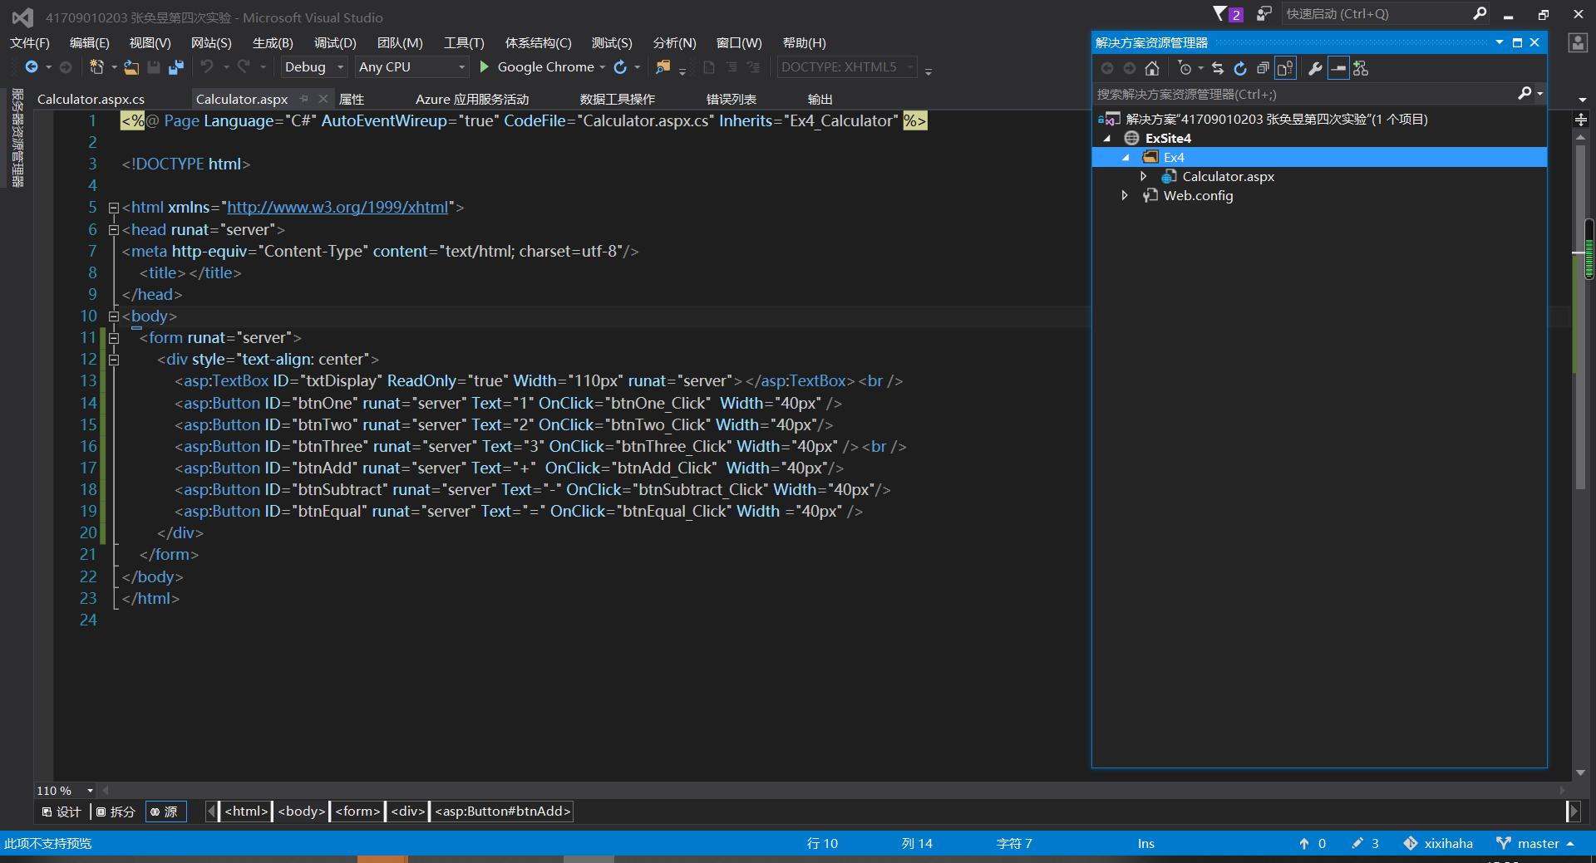

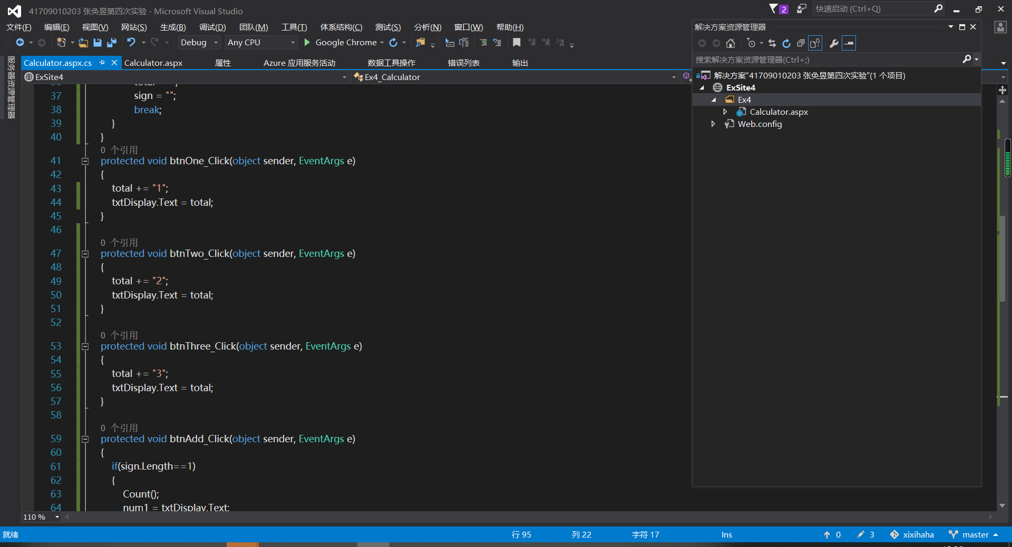

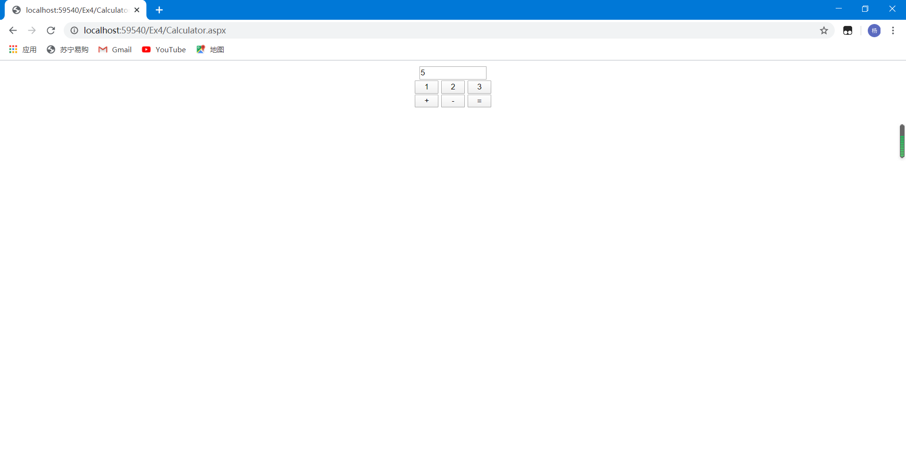

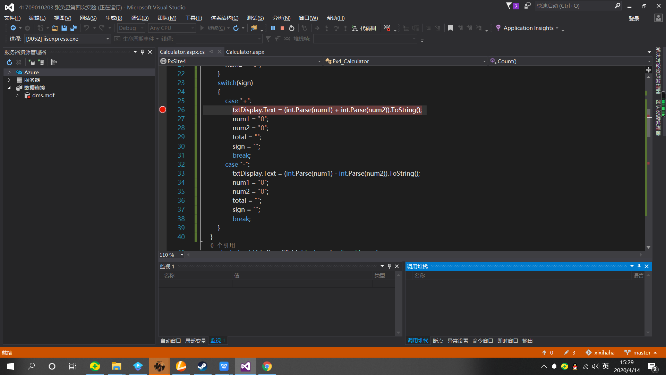

4.2

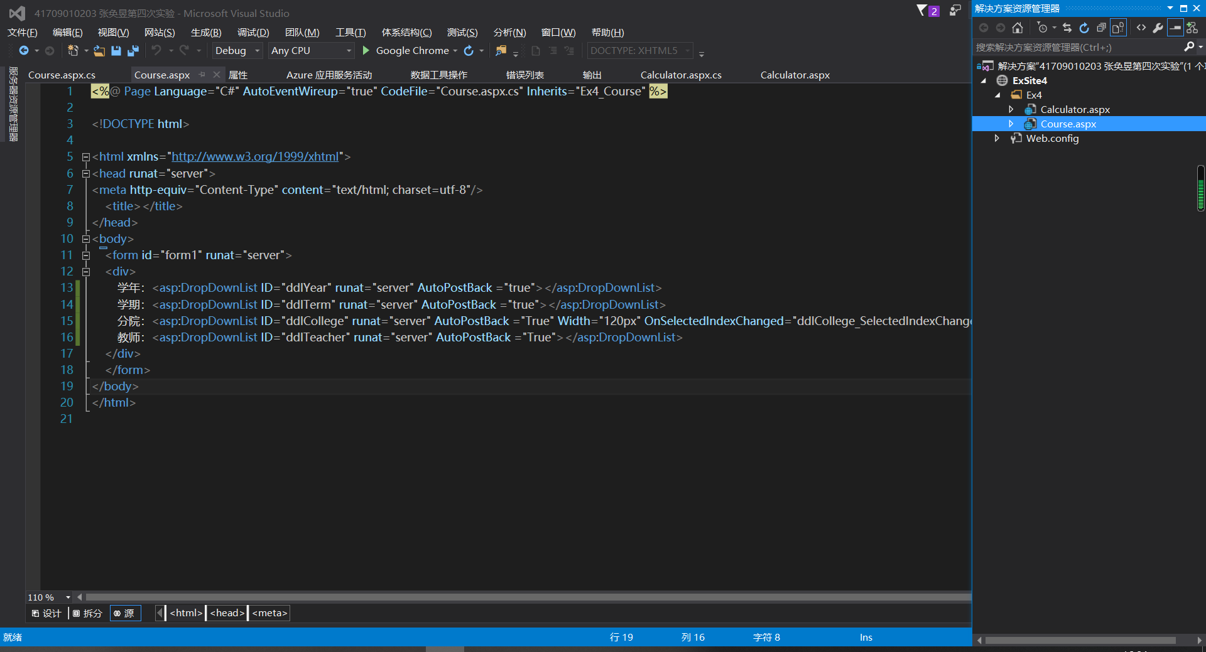

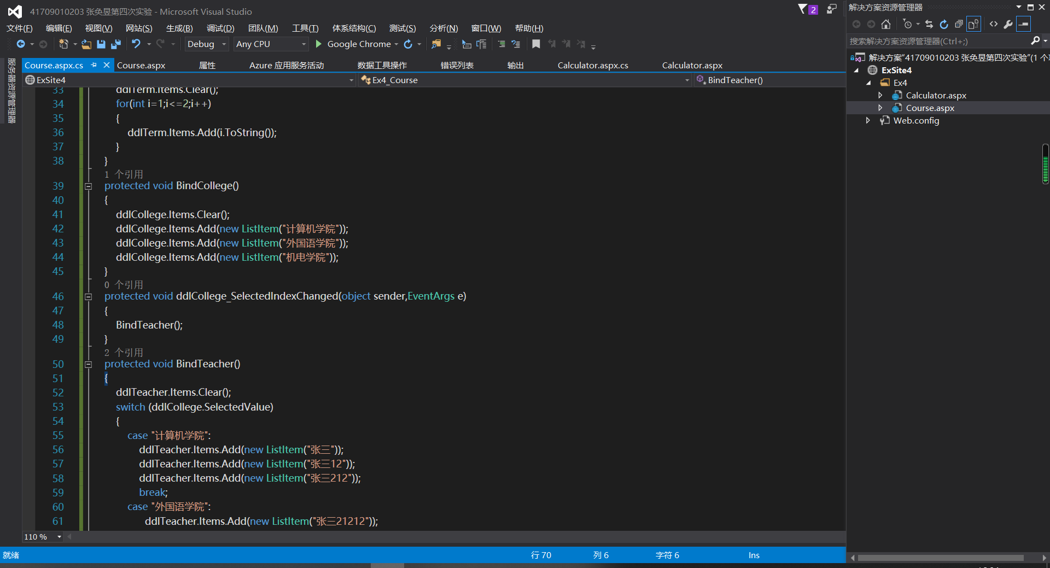

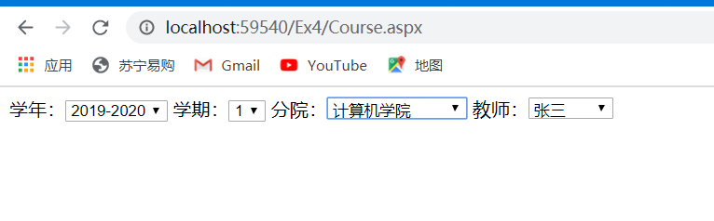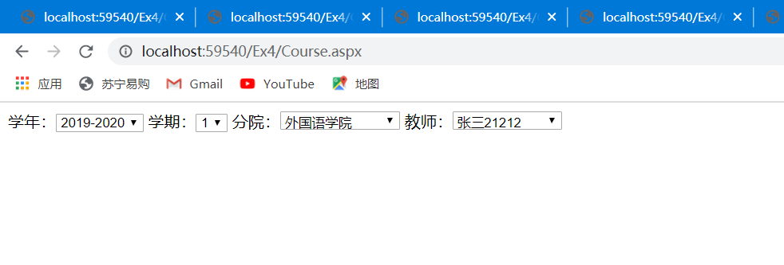

4.3

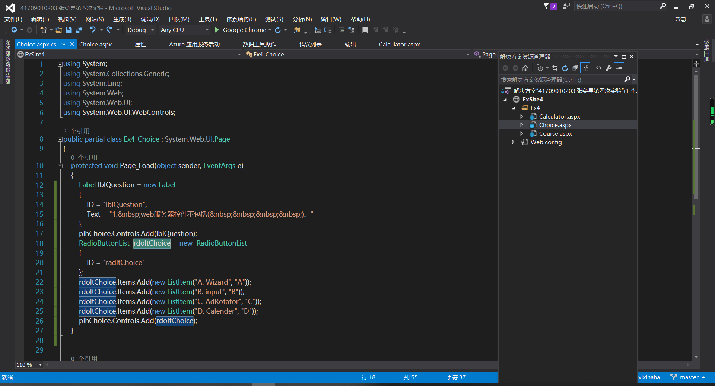

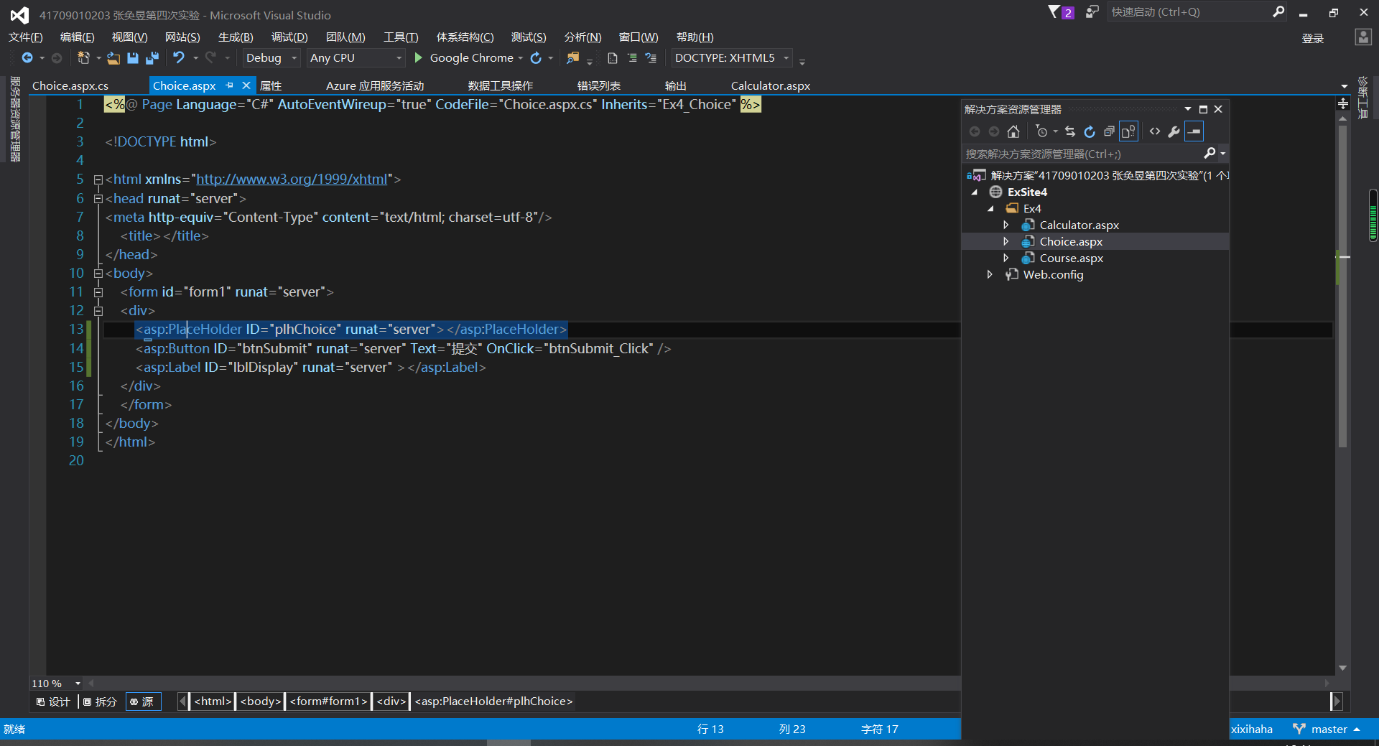

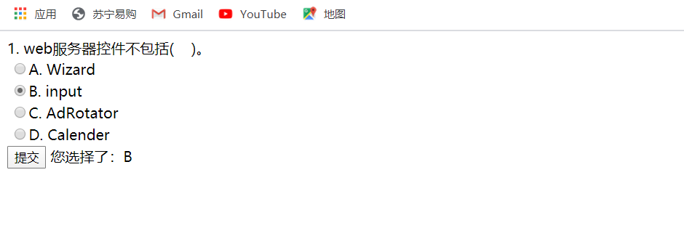

1. **实验结论**

(1)理解了ASPNET页面事件处理流程。

(2)掌握了ASP.NET标准控件的应用。

**//////解决方案打开没有项目的话，可以添加现有网站进行查看。**